Αυτόχθονες λαοί
Όταν το 15ο αιώνα ξεκίνησαν τα ταξίδια τους οι μεγάλοι εξερευνητές, ήρθαν για πρώτη φορά σε επαφή με νέους, αυτόχθονες λαούς. Αυτόχθονα λέμε αυτόν που κατοικεί στη γη των προγόνων του. Σημαίνει, δηλαδή, ιθαγενής ή ντόπιος.
Οι εξερευνητές, που ήταν τεχνολογικά πιο εξελιγμένοι, τους εξόντωσαν, έκλεψαν χρυσό και ασήμι, καταπάτησαν τη γη τους, εξαφάνισαν τους πολιτισμούς τους. Οι «πολιτισμένοι» λαοί τούς θεώρησαν «πρωτόγονους» και συχνά τούς φέρονταν σαν να ήταν ζώα, γι' αυτό τους μετέτρεψαν σε σκλάβους.
Αποτέλεσμα όλων αυτών ήταν να εξαφανιστούν πολλοί λαοί, κάποιοι άλλοι να χάσουν την πολιτισμική τους ταυτότητα και μερικοί να εγκαταλείψουν τη γη τους. Όμως σε πολλές γωνιές του πλανήτη μας υπάρχουν αυτόχθονες που διατηρούν ακόμη τον παραδοσιακό τρόπο ζωής τους.
κείμενο της συγγραφικής ομάδας
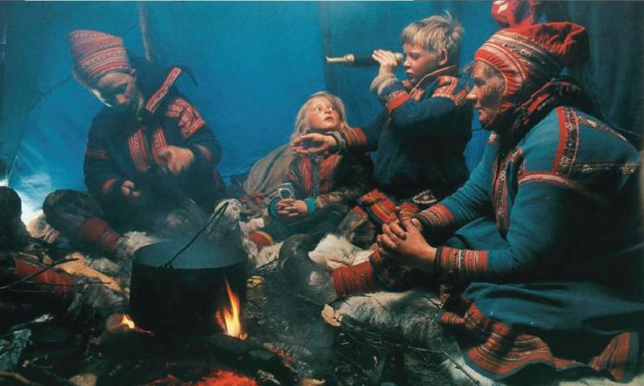
- Στη φωτογραφία βλέπουμε μια οικογένεια Λαπώνων. Ποιους άλλους αυτόχθονες/ιθαγενείς λαούς γνωρίζετε;
- Εργαστείτε ομαδικά και βρείτε πληροφορίες και εικόνες από τη ζωή και τον πολιτισμό ενός αυτόχθονα λαού από το διαδίκτυο (π.χ. www.nationalgeographic.gr) και παρουσιάστε τον στην τάξη.
- Σε ποιες περιοχές του πλανήτη ζουν;
- Πώς είναι οι κατοικίες τους;
- Ποιες είναι οι συνήθειες και ο καθημερινός τρόπος ζωής τους;
- Κάντε μια περίληψη των πληροφοριών που βρήκατε, αποθηκεύοντας παράλληλα και εικόνες από την καθημερινή ζωή τους.

